武汉大学计算机学院
2017~2018学年第二学期 2017级《数字逻辑》
期未考试试卷（闭卷考试） A卷
班级 学号 姓名 成绩
注：全部答案均要求写在答题纸上，写在试卷上无效
一、填空（每空1分，共18分）
1、（41.5）₁₀=（ ）₂=（ ）₁₆
2、（-0.1001）₂=（ ）_{反}=（ ）_{补}
3、逻辑代数只有（ ）3种基本运算，数字电路只有（ ）3种基本电路
4、钟控触发器的逻辑符号中，若CP端带有小圈，则说明触发器状态的变化只能发生在CP脉冲的（ ）沿
5、逻辑函数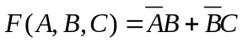的反函数是（ ），对偶函数是（ ）
6、数字集成电路根据设计方法和功能定义可分为（ ）、（ ）、（ ）3类
7、优先编码器的多个输入端（ ）同时输入有效信号
8、由8级触发器构成的二进制计数器模值是（ ）、十进制计数器模值是（ ）
9、PLD的基本结构与或阵列中，一般在线段交叉处加（ ）表示固定连接，加（ ）表示可编程连接
10、能实现“线与”的逻辑门是（ ）

二、单项选择题（每空2分，共16分）
1、半导体中有两种载流子，它们是（ ）
A．电子和空穴 B．电子和质子 C．原子和中子 D．电子和离子
2、10011010是十进制数67的（ ）码
A．8421BCD码 B．余3码 C．2421码 D．Gray码
3、在组合逻辑电路设计中，常用（ ）来表示逻辑问题抽象的结果
A．状态图 B．状态表 C．真值表 D．特征方程
4、电平异步时序逻辑电路不允许两个或两个以上输入信号同时（ ）
A．为0 B．为1 C．变化 D．以上都不对
5、回差电压是（ ）电路的主要特性参数
A. 多谐振荡器 B. 单稳触发器 C. 时序电路 D.施密特触发器
6、半导体七段数码管的每个显示线段都是由（ ）构成的
A. 钨丝 B. 发光二极管 C.发光三极管 D. 熔丝
7、能从多个输入中选出一路作为输出的电路称为（ ）
A．多路选择器 B．计数器 C．译码器 D．寄存器
8、在组合逻辑电路中，若输入信号变化前输出为0，输入信号变化后输出为1，而在输入信号变化时产生了错误的输出，这一险象称为（ ）
A. 静态1型险象 B. 静态0型险象C. 动态1型险象 D. 动态0型险象

三、化简题（10分）
把 化成最简“与—或”式和最简或与式。

四、分析题（12分）
分析如图所示组合逻辑电路（每问4分）
① 写出输出函数表达式
i
② 列出真值表
③ 说明电路功能
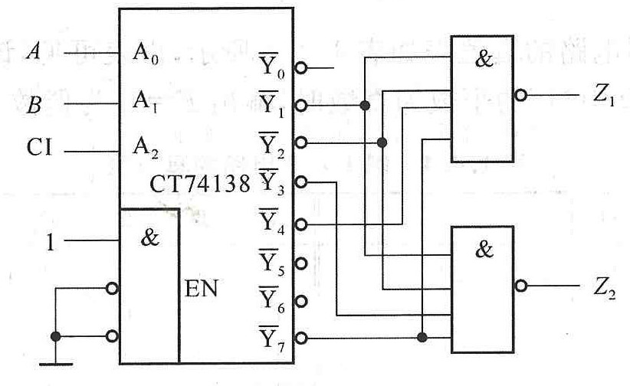

五、设计题（每小题12分，共24分）
1、形成脉冲异步时序逻辑电路序列检测器x₁-x₂-x₂的Moore型原始状态图和状态表，当检测到序列时，输出z为1，否则为0。（状态图6分，状态表6分）
2、用D触发器和适当的逻辑门设计能实现下列最简二进制状态表功能的同步时序逻辑电路。（过程及表达式6分，画图3分，讨论3分）

Q→Q^{n+1} | D
0 0  0 1  1 0  1 1 | 0  1  0  1
现态  y₂ y₁ |  | 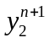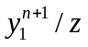
 |  | X=0 | X=1
0 | 0 | 00/0 | 01/0
0 | 1 | 00/0 | 11/0
1 | 0 | dd/d | dd/d  D触发器激励表
1 | 1 | 00/0 | 11/1

六、 综合应用题（每小题20分）
用5G555定时器、74LS193计数器、七段显示译码/驱动器74LS48、数码管和适当的逻辑门及电阻电容元件设计一个00～59秒的秒计时器。要求写清楚设计思路，画出逻辑图。各集成电路芯片的逻辑符号如下。（设计过程及设计思路10分，画图10分）
（提示：用5G555和相应的阻容元件产生秒脉冲作为计数脉冲，不要求精准；用2片74LS193组成00～59秒的六十进制计数器，计数器的输出经过七段显示译码/驱动器74LS48送数码管显示。）
